Цейнер Алексей Викторович

филиал МАОУ «Нижнеаремзянская СОШ» -«Малозоркальцевская СОШ»
Тобольский район, Тюменская область
учитель технологии

Тел: 8 922 479-74-93
Эл. адрес: ceyyner-av@rambler.ru
Номинация: «Междисциплинарный урок/занятие»
АННОТАЦИЯ
«Междисциплинарный урок
Урок технологии, физики и истории в 7 классе

Тема: Изобретения древности, которые актуальны и сегодня»
Решение конструкторских задач.

«Президент крупного немецкого Автоконцерна , в своём ежегодном годовом отчёте, говоря о прибыли компании за последние годы, сказал следующее: Благодаря нашим инженерам, мы имеем положительную финансовую динамику по многим показателям, но не надо забывать часть прибыли – это заслуга Архимеда….»

Основная цель и идея урока – это через решение конструкторских задач, вовлечь детей в долгосрочную исследовательскую деятельность. Познакомить учащихся с видами энергии которые были придуманы и использовались людьми в древности. И как их изобретения используются в современном мире. По итогам урока детям будут предложены несколько проектных заданий, выполняя которые, будут пополнять свои знания и проявлять свои творческие способности по многим предметам своей учебной деятельности.
Урок ориентирован на учащихся 7 класса.
Цель: Формирование у учащихся представления о процессе проектирования и конструирования машин и механизмов, их характеристики и назначения.
Задачи:
Образовательные
1.Расширить представления учащихся о методах творческого решения конструкторских задач
2.Формировать знания, практические умения и навыки работы с проектной документацией.
Развивающие –
1.Развивать умения обсуждать работу в группах, командах
2.Активизировать творческие способности.
3.Развивать и расширять кругозор обучающихся.
4. Осуществлять само- и взаимоконтроль.
Воспитательные – содействовать:
1. Воспитанию умения работать в коллективе, культуры труда и общения, диалогического способа коммуникации;
2. Воспитанию самостоятельности, творческой активности, трудовой дисциплины, ответственности;
3. Созданию условий для развития устной речи обучающихся в процессе урока;
Профориентационная – знакомство с профессией инженер. конструктор
Тип урока: урок изучения нового материала
Формы работы учащихся: работа в группах
Оборудование: проектор, компьютер, макет маяка, деревянные весы, монеты 32 шт. таблицы – планшеты, 2 шт, свитки иконверты с заданиями
Инструменты и материалы: фанера полоски 3*30* 250 – 10 шт., ДСП 10 шт, пластик «Каматекс», древесина модули и заготовки для постройки метательного орудия 3 комплекта (рейка 20*20* 300 50 шт), деревянные колышки, 20 шт. верёвка «плетёнка» 20 метров, гвозди 40 мм, саморезы 30 шт. киянка, молоток, отвёртка
Словарная работа: Теннсионная , торсионная энергия,

Личностные результаты | Предметные результаты | Метапредметные результаты
Формирование мотивации изучение темы, смыслообразования, нравственно-этическая ориентация | Знания: о машинах и механизмах, история создания первых машин, источников энергии созданных человеком.  Умения: анализировать информацию, выбирать главное, составлять план работы и технологическую карту, читать чертежи, применить теоретические знания, полученные на уроке, на практике. | Регулятивные  Планирование собственной деятельности, оценка качества и уровня усвоения.  Познавательные  Извлечение необходимой информации из беседы, рассказа. Выработка алгоритма действий.  Коммуникативные  Учебное сотрудничество (умение договариваться, распределять работу, оценивать свой вклад в результат общей деятельности).

ХОД УРОКА
Этапы урока | Цель этапа | Деятельность учителя | Деятельность учащегося
1. Организационный момент - 1 мин | Активация учащихся. | Настроить учащихся на работу.  Здравствуйте, ребята. Я очень рад, что мне сегодня представилась уникальная возможность, отправиться вместе с вами в удивительное путешествие, в мир изобретений и открытий. Я надеюсь на плодотворную совместную работу, которая принесёт нам, только положительные эмоции и мы сможем увидеть и самое главное оценить результаты своего труда. | Приветствуют учителя, контролируют готовность к уроку, выполняют задание.  Отвечают на вопросы учителя.
2.  Мотивация учебной деятельности учащихся  «Вызов» к открытию нового знания.  2 мин | Создать условия для возникновения интереса к предстоящей учебной деятельности | В начале нашего урока, я предлагаю вам посмотреть несколько интересных сюжетов  ВИДЕО https://yadi.sk/i/qPqOMGmo3TqYiA  Скажите, что вы увидели на экране, что объединяет эти сюжеты по смыслу.?  ( Изобретения, приспособления, помощники, машины, механизмы)  Для чего человек изобретает новые машины, приспособления, механизмы?  А что было бы, если бы не было изобретателей? | Внимательно смотрят видео.  Отвечают на вопрос учителя.  Делают вывод: что объединяет эти сюжеты по смыслу?
3. Постановка цели и задач урока.  2 мин | Создать условия для возникновения внутренней потребности включения в учебную деятельность. | Подвести учащихся к осознанию целей и задач. Какова же тема урока?  Слайд №2 https://yadi.sk/d/jHDl0bJs3TruDM  Понятие «ИЗОБРЕТЕНИЕ», как определяет его энциклопедия – это новое решение конструкторской задачи, дающее положительный эффект.  Посмотрите на определение, которое я разместил на экране. Что можно сказать? Внимание обратите не на содержание, а на внешний вид. Текст дан в разных цветах. Я его с лёгкость зашифровал в цветовую схему.  Объясните, по какому принципу я это сделал? Правильно, каждая часть соответствует цвету. Используя этот принцип, попробуйте самостоятельно составить новое определение по новой цветовой схеме.  Слайд №3 https://yadi.sk/d/jHDl0bJs3TruDM  Мы поменяли текст определения, а смысл остался тот же. Каким цветом выделена часть, которая позволяет появиться новым изобретениям? Прочитайте её.  «РЕШЕНИЕ КОНСТРУКТОРСКИХ ЗАДАЧ»  Это тема и цель урока нашего урока.  Молодцы!!! Вы не заметили этого, но вы уже решили одну небольшую конструкторскую задачу. Вы переконструировали текст определения так, как нам это удобно сегодня для работы.  Решение конструкторских задач процесс очень интересный и не простой, он включает в себя немало этапов, успешное преодоление которых и приведёт нас к намеченной цели.  Посмотрите на схему, на которой одни вопросы, на них нам сегодня предстоит ответить. | Дети объясняют по какому принципу я зашифровал определение.  Составляют текс определения по новой цветовой схеме.
4. Первичное усвоение новых знаний.  5 мин | Организовать осмысленное восприятие новой информации | Наш урок будет проходить в форме «инженерных соревнований», которые будут необычные, по своему содержанию и названию.  Что же вам показалось необычным в названии ?  Слово инженерные. Инженер – это….  (СЛАЙД№4) https://yadi.sk/d/jHDl0bJs3TruDM  Ну, раз у нас соревнования, соревноваться будут три команды  «ПРОЕКТИРОВЩИКИ»,  «КОНСТРУКТОРЫ»  «ТЕХНОЛОГИ».  Соревнования будут проходить по определённым правилам (на каждом этапе они свои)  За успешное выполнение задания, вы из своего банка будете брать монеты, золотые, серебряные, они отличаются не только по цвету, но и по весу.  Ваш результат будет зависеть от слаженной работы всей команды. Слушайте друг друга, принимайте решения вместе, будьте смелее и активнее.  «Президент крупного немецкого Автоконцерна, в своём ежегодном годовом отчёте, говоря о прибыли компании за последние годы, сказал следующее: Благодаря нашим инженерам, мы имеем положительную финансовую динамику по многим показателям, но не надо забывать часть прибыли – это заслуга Архимеда»  О какой части прибыли компании говорил Президент?  И причём тут Архимед?  (СЛАЙД№5) https://yadi.sk/d/jHDl0bJs3TruDM  Мы вместе сегодня постараемся ответить, решив, непростую задачу. Для наглядности я на стол поставлю непонятную конструкцию. Которая будет служить технической загадкой, и подсказкой на весь урок.  (Поставить возле маяка, на стол жюри)  *Скажите ребята, вам знакомо имя Архимеда?  *А в какое время он жил?  А для того, чтобы ответить на все поставленные сегодня вопросы, мы мысленно перенесёмся в прошлое, а поможет нам в этом машина времени.  Сядьте поудобнее, отправляемся в путь  (Звук и Видео Машины времени) Видео с заданиемhttps://yadi.sk/i/0O4gmwh43TqZVc  «Я житель Сиракузы, что на Сицилии, наш город знаменит тем, что в нём проживает самый знаменитый математик, физик и изобретатель нашего времени - Великий Архимед.  Он сейчас очень занят государственными делами. По заданию императора он строит метательные машины для обороны Серакуза, и попросил меня, своего ученика, дать вам инженерное задание.  И так слушайте! Если вы внимательно посмотрите на карту Серакуза то заметите, что на всём побережье многочисленные острова, на которых находятся дозорные посты контролирующие подходы к городу со стороны моря и в случае опасности при помощи маяков передаются сигналы тревоги, но в солнечный день или в сильный дождь огни маяков плохо видно. Ваша задача: разработать и построить машину, которая будет способна перебрасывать информацию с острова на остров в любую погоду. Максимальное расстояние между дозорными островами- 3 стадии.  А для подсказки я покажу вам несколько предметов  ( ложка, верёвка, деревянные бруски), а также передаю вам свиток с дополнительной информацией.  Сигналом об успешном окончании работы будет огонь вашего маяка  Желаю удачи!» | Участвуют в обсуждении проблемных вопросов, формулируют собственное мнение и аргументируют его.  Отвечают на вопросы
  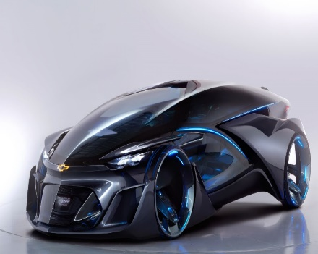 | ? | 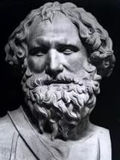
усвоение новых знаний  15 мин  Закрепление и применение  полученных знаний на практике.  10 мин | Организовать осмысленное восприятие новой информации  Обеспечить осмысленное усвоение и закрепление знаний, приобрести умения и навыки | Соревнования начинаются.  Задание №1 Работа с информацией 5 мин  Задача этапа: научить детей работать с информацией, анализировать предложенный текст, выбирать главное, систематизировать, делать выводы и логические заключения.  -Задачу, которую нам поставил ученик Архимеда, называют «Заказ на изобретение», а это уже документ для инженера, который необходимо изучить, проанализировать и превратить его в техническое задание и определить тип машины, которую нам необходимо будет построить.  *Задание для «Проектировщиков» Составить проект технического задания используя заказ на изобретения  *Задание для «Конструкторы» Составить конструкцию машины Основные элементы и части машины  *Задание для « Технологи» Определить материалы, крепёжный материал, последовательность сборки.  Раздать планшеты (текстовые конструкторы) и текст задания . Приложение №1  Работать будете самостоятельно. Вся информация у вас на столе.  Внимательно читайте задание и информацию  Генеральному конструктору необходимо организовать работу в командах. https://yadi.sk/i/KYHuS1AV3Tqbxe  Время на выполнения 2 минуты  Если команда готова поднимите руки.  Командам раздаю карту проверки и оценивания  «КОНСТРУКТОРЫ» отвечают первыми, а «Технологи» проверяют правильность выполнения по оценочной карте и оценивают и т.д.  Дублирую на доске, заполняют кластер. Приложение №2  Итак, мы определили, что мы будем строить, и для чего. На этом решение проектной задачи закончилось.  Бонусные монеты за активную работу.  Мы успешно, плодотворно потрудились на первом этапе наших инженерных соревнований, и я думаю, мы можем активировать маяк. Первым это право я предоставляю капитану, главный инженер «ПРОЕКТИРОВЩИКИ»  Активируем маяк  Сборка машины 10минут https://yadi.sk/i/_efNLA0C3Tqcky  Мы приступаем к практической части решения конструкторской задачи  Смотрим на таблицу. Конструкция машины.  1 Рама. Время 3 минуты  *Для чего машине рама?  Показ действующей модели катапульты, элемент рама  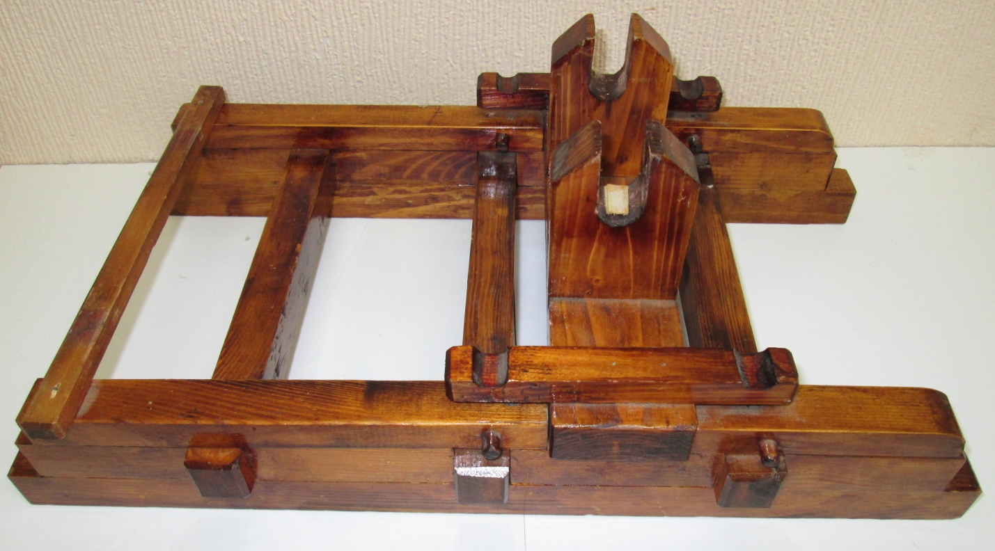  Собираем по карте сборки. Приложение №3  Команды самостоятельно берут необходимые детали и крепёж.  Проверка качества и оценивание. Оценивается последовательность выполнения технологических операций, качество и прочность элемента.  Активируем маяк Команда «Конструкторы»  2 Механизм Время 3 минуты  Показ на действующем макете строение механизма. Опорная планка,  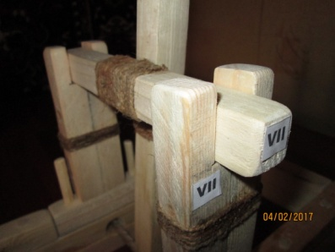  Собираем по карте сборки. Приложение №4  Команды самостоятельно берут необходимые детали и крепёж  Проверка качества и оценивание  Активируем маяк Команда «Технологи»  3.Торсионный механизм Время 3 минуты  Как вы думаете в этом состоянии машина может выполнить выстрел ?  Собираем по карте сборки.  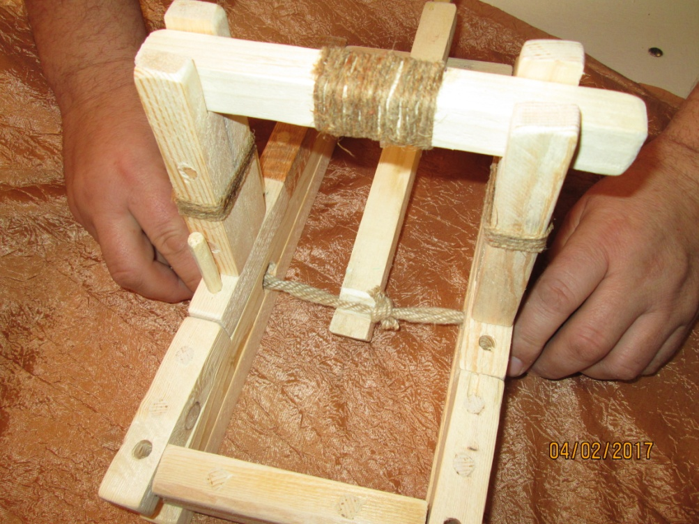  Команды самостоятельно берут необходимые детали и крепёж. (верёвка, рычаг,)  Посмотрите на механизм который служит нам технической загадкой и используя карту сборки, активизируйте машину, вдохните энергию  Проверка качества и оценивание  Привести в боевое состояние  То что вы сейчас продемонстрировали – это одно из величайших открытий Архимеда.  Называется оно «ТОРСИОННЫЙ МЕХАНИЗМ»  Торсион в переводе с французского «СКРУЧИВАНИЕ»  Это изобретение до сих пор активно применяется в автомобилестроении, как торсионная подвеска. А часть прибыли, о которой говорил президент автокомпании, это бесплатное использование изобретения. Если бы Архимед был жив и запатентовал изобретения торсион. Он получал бы только от нашей компании миллионы евро в год, в качестве прав на изобретение.  А предмет загадка это приспособление с помощью которого Архимед рассчитывал соответствие количество накручивание и силы энергии, что позволяло менять при необходимости дальность полёта снаряда.  Слайд №6 https://yadi.sk/d/jHDl0bJs3TruDM  Проверка готовности к переброске информации  Вспомните о чём попросил ученик Архимеда  Зажигаем маяк  Маяк загорелся, это сигнал о том что мы закончили работу и готовы продемонстрировать возможности машины.  Команды производят выстрелы и отправляют послания на острова Серакуза. https://yadi.sk/i/0VR93KOP3TqdCP  От чего зависит дальность и точность полёта груза (бонусная монета)  Оценивание команд  Команды оценивают свои машины по технологической шкале  ВИДЕО Благодарность ученика Архимеда https://yadi.sk/i/wPI78sjF3TqZue  Спасибо вам ребята!!!  Вы проявили чудеса фантазии и изобретательности.  Архимед будет доволен вашей работой.  А я прощаюсь с вами и говорю вам  «Все в ваших руках» | Отвечают на вопросы, заполняют таблицу.  Выполняют задание.  Анализируют информацию.  Ответы выстраивают в текстовом конструкторе (планшете)  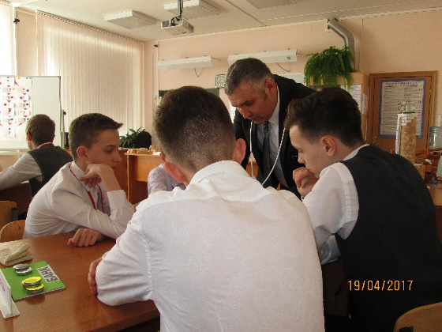  Команды по очереди, презентуют свои работы и одновременно заполняют свою часть кластера.  На котором, в процессе работы, должны будут отображены все технологические операции, их последовательность и материалы.  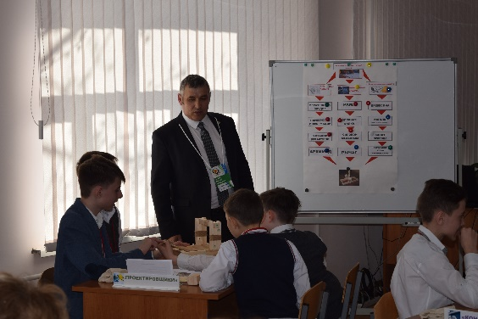  Генеральный конструктор (капитан команды) активирует первую ступень маяка  Изучают технологическую и маршрутную карту сборки. Самостоятельно определяют последовательность действий, необходимые материалы, детали и инструменты.  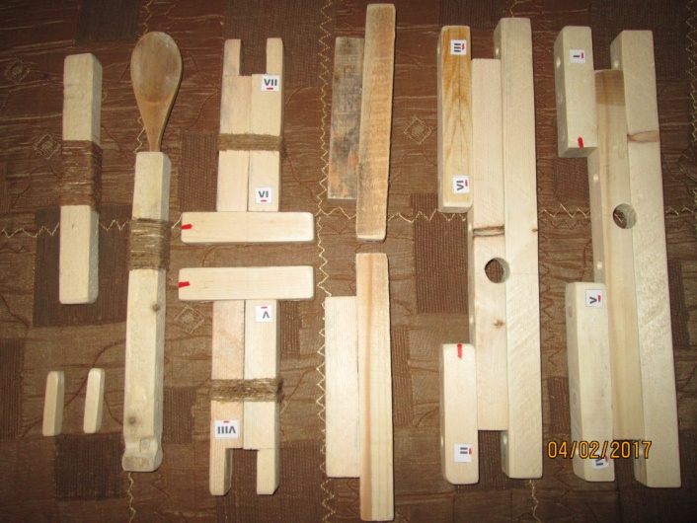  Генеральный конструктор (капитан команды) активирует вторую ступень маяка  Изучают технологическую и маршрутную карту сборки. Самостоятельно определяют последовательность действий, необходимые материалы, детали и инструменты.  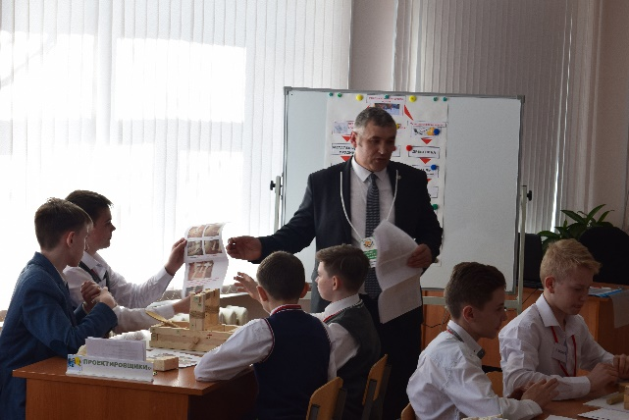  Генеральный конструктор (капитан команды) активирует 3 ступень маяка  Изучают технологическую и маршрутную карту сборки. Самостоятельно определяют последовательность действий, необходимые материалы, детали и инструменты.  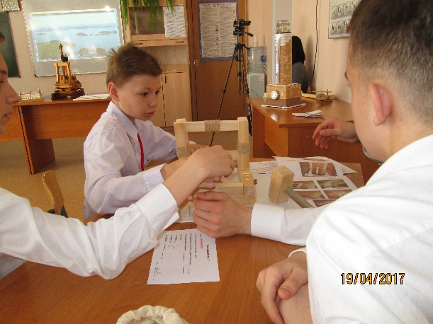  Выполняют по инструкционным картам
Рефлексия деятельности | 1) Организовать самооценку учениками собственной учебной деятельности.  2)  Подвести итог проделанной работы на уроке | Подведение итогов соревнований. 2 мин  Перед тем как определить победителя, я хочу сказать вам вы все большие молодцы, показали все свои знания и умения, и проявили свои конструкторские и изобретательские таланты  Определять победителя будем просто, помогут нам в этом старинные весы, из города Сиракуз.  Я прошу капитанов команд подойти со своими мешочками с монетами.  Взвешивание. https://yadi.sk/d/vX8t5MdR3TqdaX  Контрольное взвешивание на электронных весах. Запоминают вес и по шкале оценивают работу.  Объявление победителей. Награждение победителей.  Оценивание по таблице Слайд 8  https://yadi.sk/d/jHDl0bJs3TruDM | Анализируют свою деятельность на уроке. Осуществляют самооценку собственной учебной деятельности, Заполняют лист самооценки  Взвешивают свой результат на старинных весах, а затем дублируют взвешивание на электронных современных весах и оценивают себя по оценочной шкале.
Информация о домашнем задании | Организовать обсуждение и запись домашнего задания | Домашнее задание: Мне бы очень хотелось чтобы вы продолжили работу по этой теме. Я предлагаю вам сотрудничество. Мой электронный адрес вы найдёте на своих сертификатах. Я готов вас консультировать, и оказывать посильную помощь в создании собственного проекта. Всем спасибо. До новых встреч

Приложение№1
«ПРОЕКТИРОВЩИКИ»
Решение проектной задачи.

Отвечая на вопросы, заполните таблицу в текстовом конструкторе.
Время на выполнения задания 2 минуты

Я житель Сиракузы, что на Сицилии, наш город знаменит тем, что в нём проживает самый знаменитый математик, физик и изобретатель нашего времени - Великий Архимед.

Он сейчас очень занят государственными делами. По заданию императора он строит метательные машины для обороны Серакуза, и попросил меня, своего ученика, дать вам инженерное задание.

И так слушайте! Если вы внимательно посмотрите на карту Серакуза то заметите, что на всём побережье многочисленные острова, на которых находятся дозорные посты контролирующие подходы к городу со стороны моря и в случае опасности при помощи маяков передаются сигналы тревоги, но в солнечный день или в сильный дождь огни маяков плохо видно.

Ваша задача: разработать и построить машину, которая будет способна перебрасывать информацию с острова на остров в любую погоду. Максимальное расстояние между дозорными островами- 3 стадии.

«КОНСТРУКТОРЫ»
Решение инженерной задачи
Используя текст и фотографию, определите элементы метательной машины, определите прядок сборки с №1 по№4 на текстовом конструкторе.
Время на выполнения задания 2 минуты

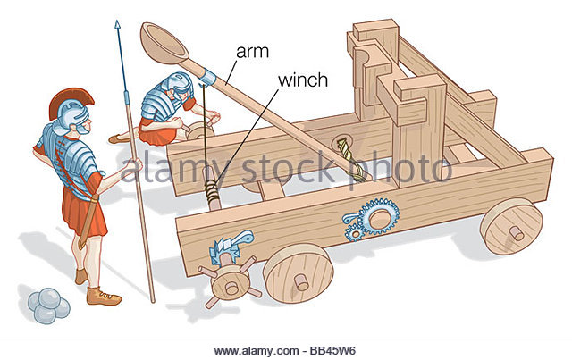
Историческая справка:
…постройку «катапульты» начинали с изготовления рамы (основания), эта работа требовала особой точности и выполнялась лучшими мастерами того времени. От её устойчивости и прочности зависела точность и дальность метания снарядов.
Затем на раму устанавливали опорную балку, которую изготавливали из прочной древесины.
…в специально заготовленные отверстия вставляли канаты которые составляли основу силового механизма
Рычаг («ложка»), устанавливался непосредственно перед испытанием машины.
«ТЕХНОЛОГИ»
Решение технологической задачи
Используя текс исторического описания, решите технологическую задачу, используя текстовый конструктор.
Время на выполнения задания 2 минуты

Историческое описание:
…процесс постройки метательных машин в древности, был очень трудоёмкий и не простой. К работе привлекались специально обученные жители.
…особые требования предъявлялись к древесине, из которой изготавливались все основные элементы машины. Она должна быть твердой, без пороков и изъянов. Брёвна рубили секирами по размерам, а затем строгали специальными резаками предавая форму деталям. Между собой детали скрепляли на деревянные «нагели». Они забивались в отверстия, которые прожигались, раскалёнными камнями.
… толстые канаты, и верёвки использовались при изготовлении силового механизма…

Приложение №2
Материал для кластера и для текстовых конструкторов
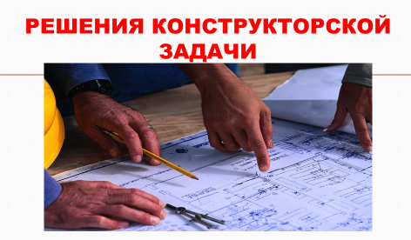

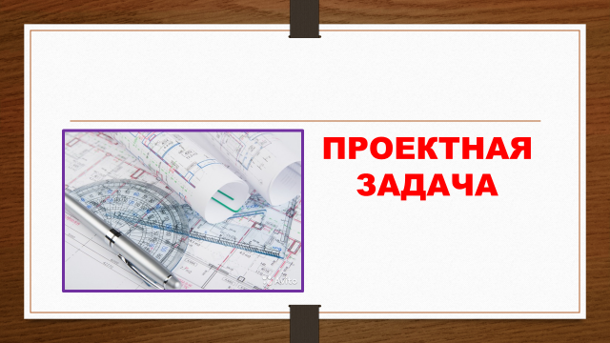
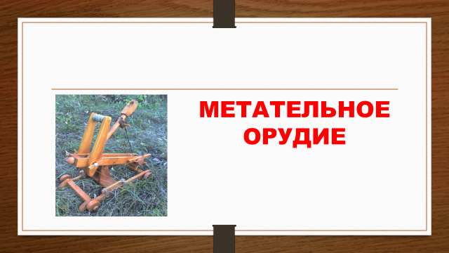

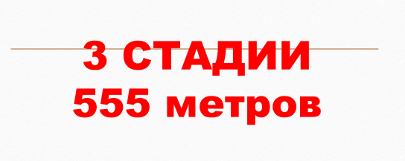
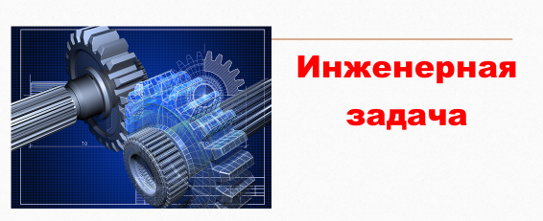
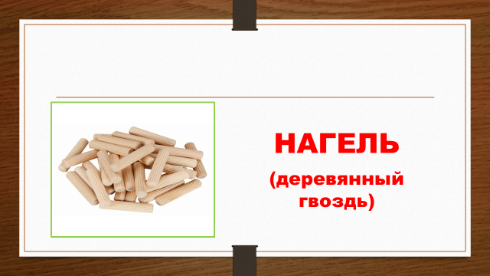
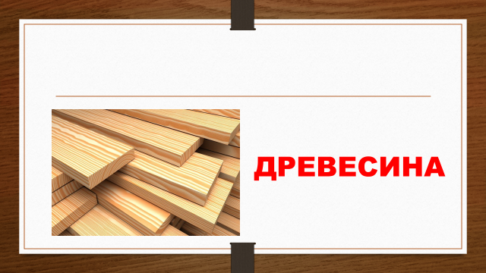
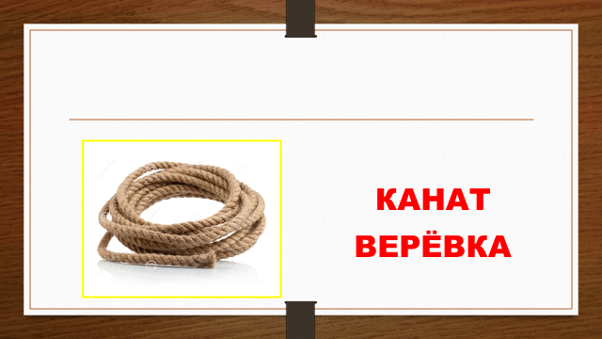
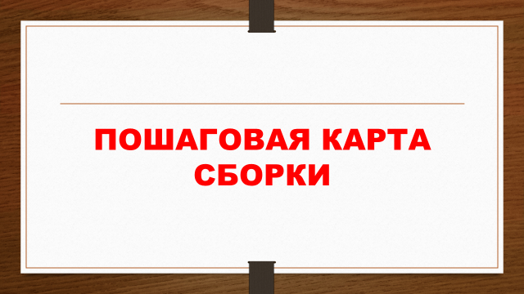
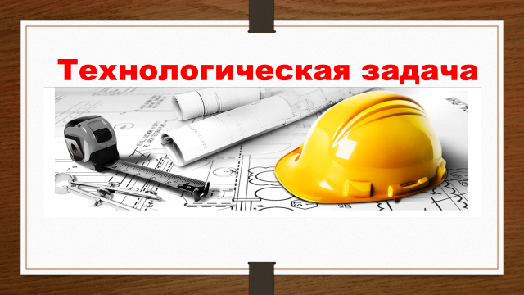
Материал для текстового конструктора

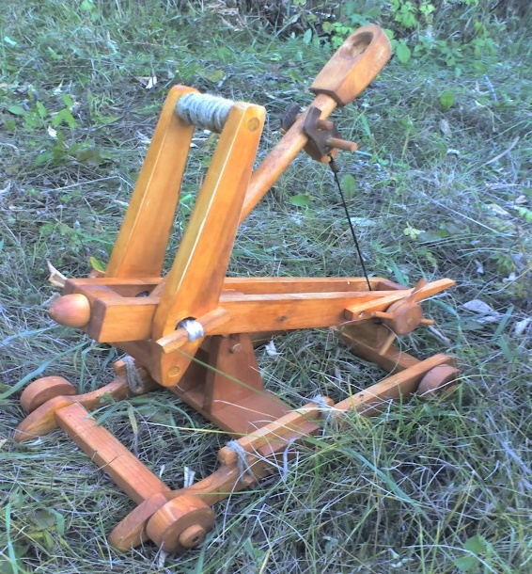 | 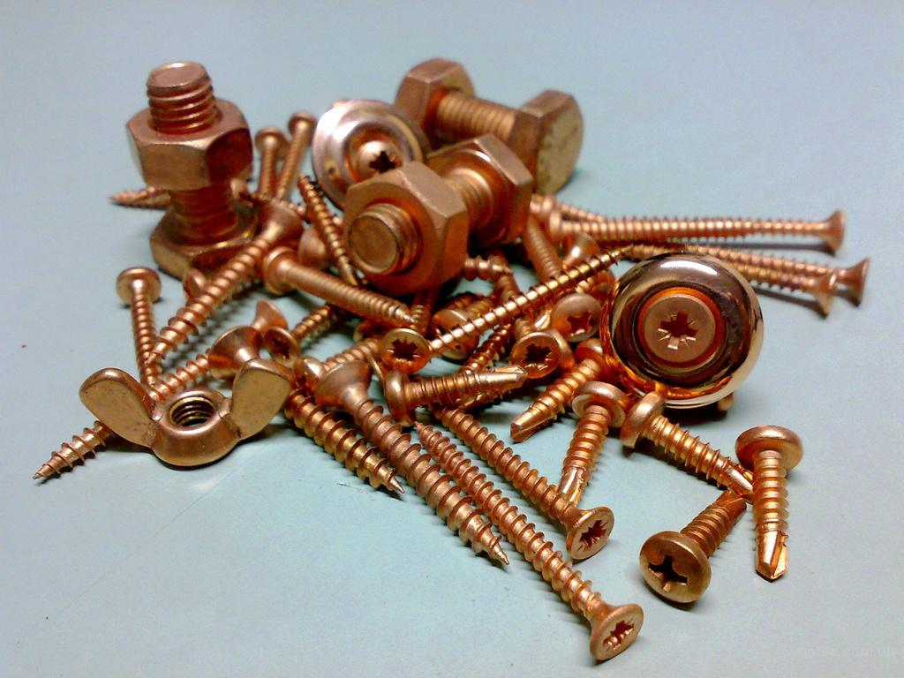
ТЕКСТОВОЕ  ОПИСАНИЕ | ТЕХНОЛОГИЧЕСКАЯ  КАРТА
ДОСТАВКА  БОЕПРИПАСОВ | 

3 СТАДИИ  555 метров | 2 СТАДИИ  370 метров
ОПОРНАЯ  БАЛКА | ФАНЕРА
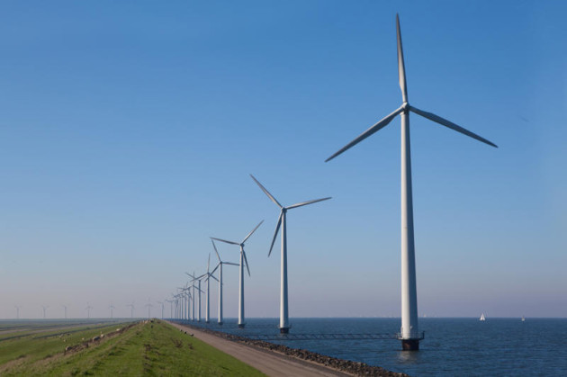  Источник Энергии | 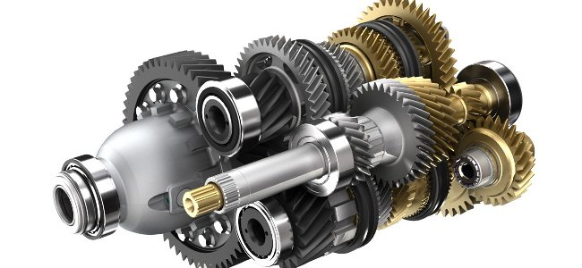

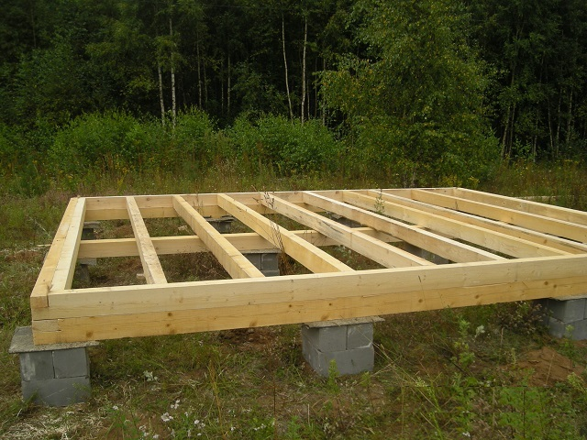  КАРКАС | РАМА
СТЕРЖЕНЬ | 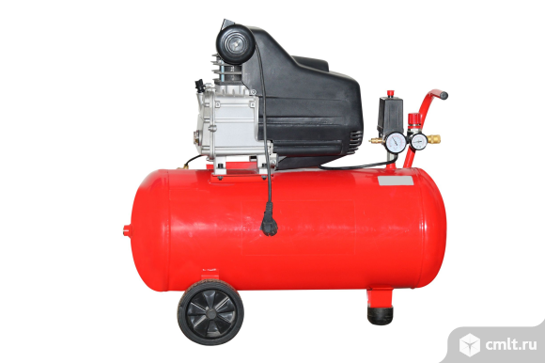  КОМПРЕССОР
СИЛОВОЙ  МЕХАНИЗМ | 1,5 километра  1500 метров

РЫЧАГ | 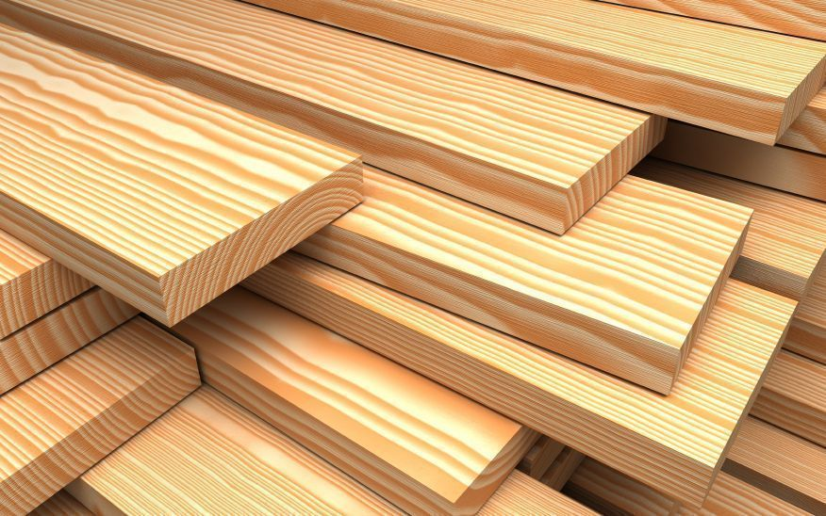
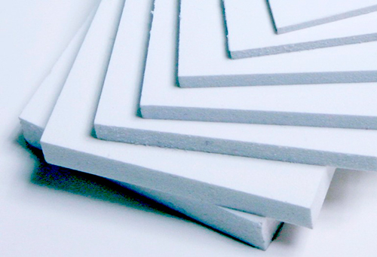  ПВХ | МЕХАНИЗМ
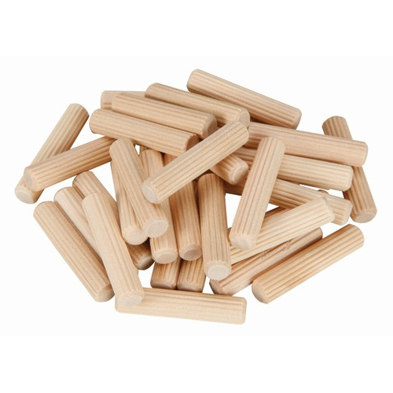
Нагель ( деревянный гвоздь)

ПОШАГОВАЯ  КАРТА  СБОРКИ | ПЕРЕБРАСЫВАТЬ  ИНФОРМАЦИЮ
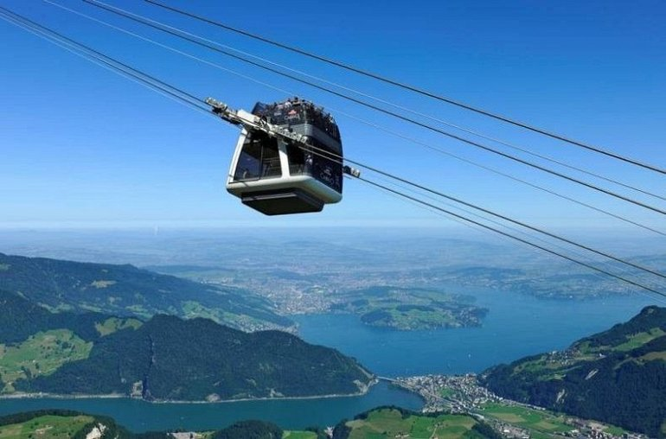
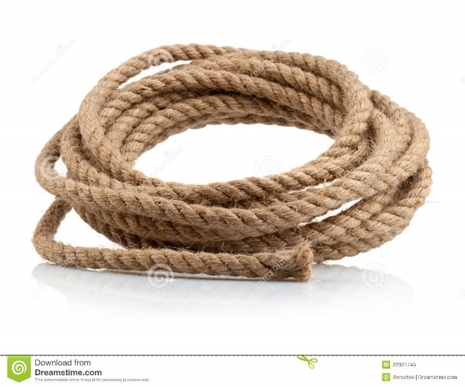 | 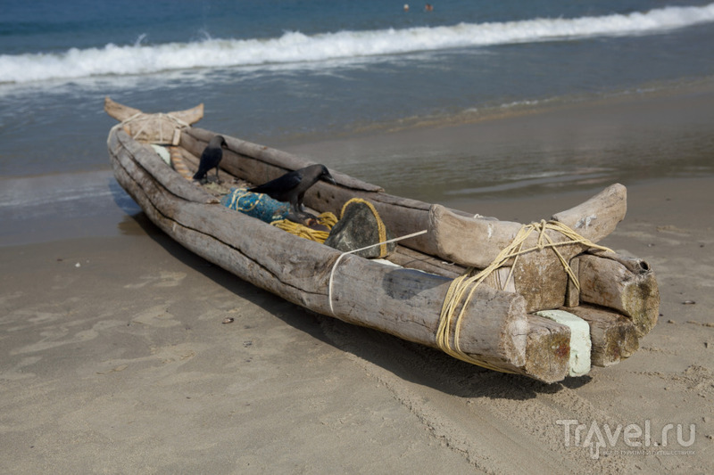

Приложение №3
Маршрутная карта сборки.
Рама. Катапульта Архимеда
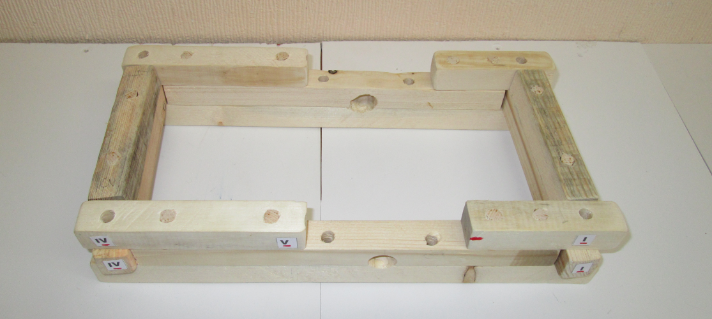
№ | Технологическая операция | Изображение
1 | Выбрать детали рамы
2 | Соединить позиции I и I | 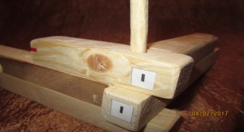
3 | Соединить позиции I и I | 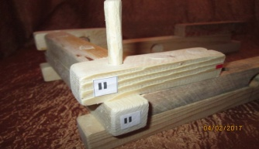
4 | Соединить позиции III и III | 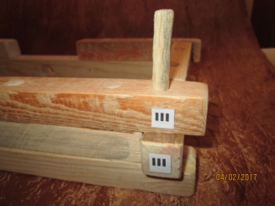
5 | Соединить позиции IV и IV | 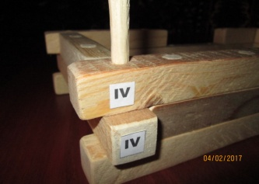
6 | Контроль качества. Проверить углы угольником

Приложение №4
Маршрутная карта сборки.
Механизм. Катапульта Архимеда
Шаг №5
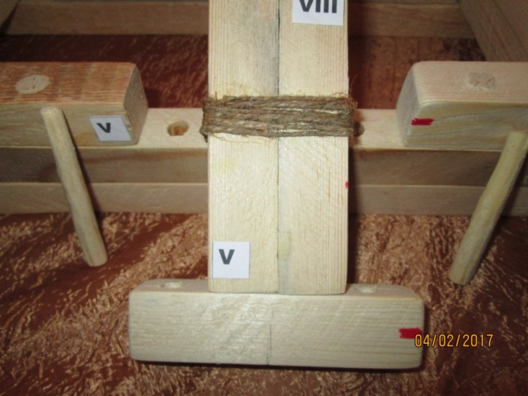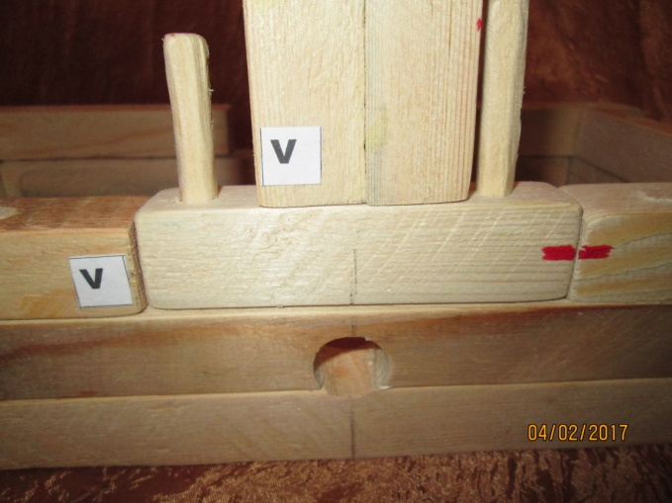
Нагель забить киянкой
Шаг №6
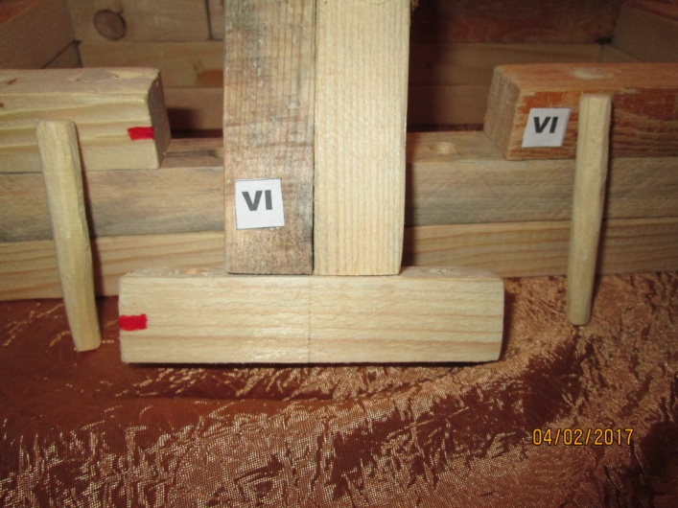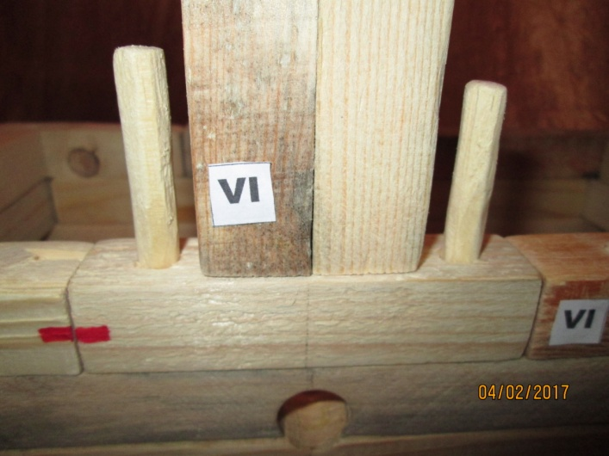
Нагель забить киянкой

Шаг № 7 и 8
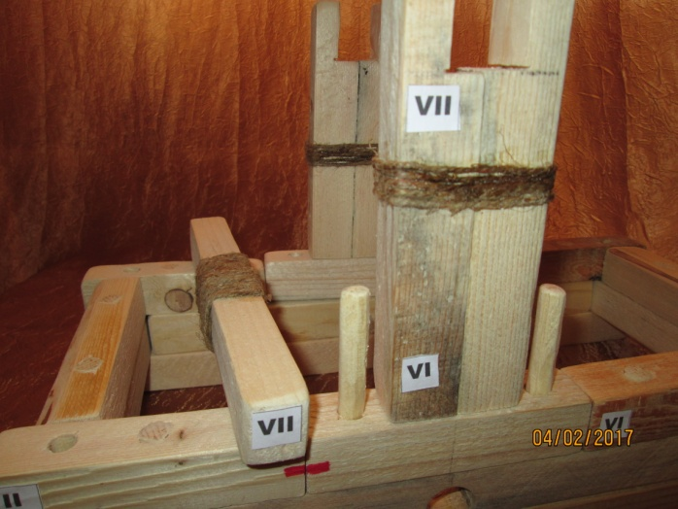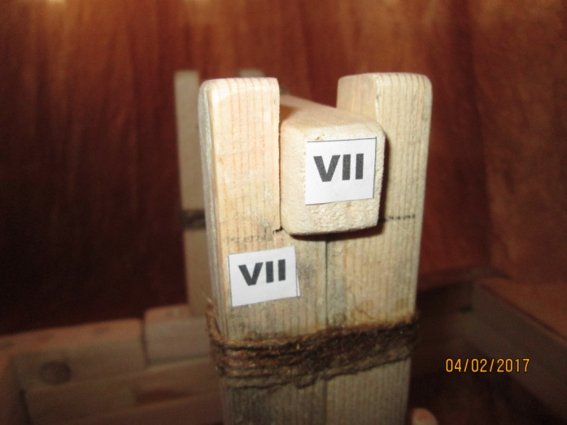

Приложение №5
МАРШРУТНАЯ КАРТА СБОРКИ
Торсионный механизм
Элемент машины: СИЛОВОЙ МЕХАНИЗМ И РЫЧАГ «ЛОЖКА»
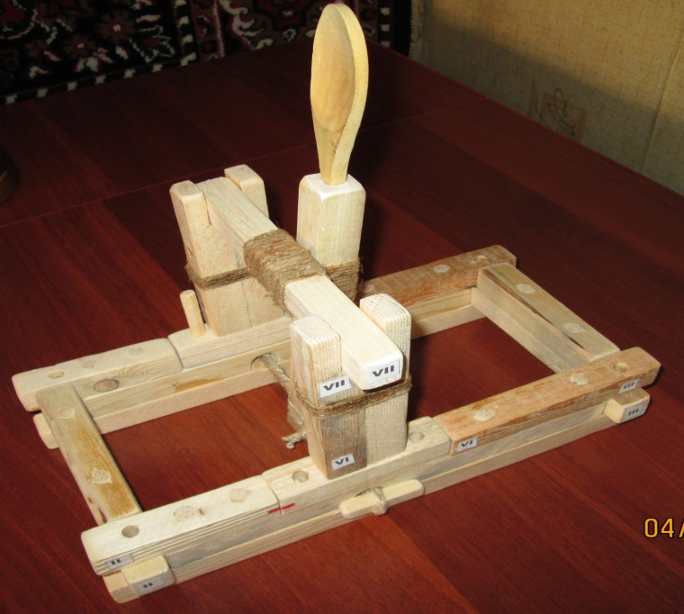
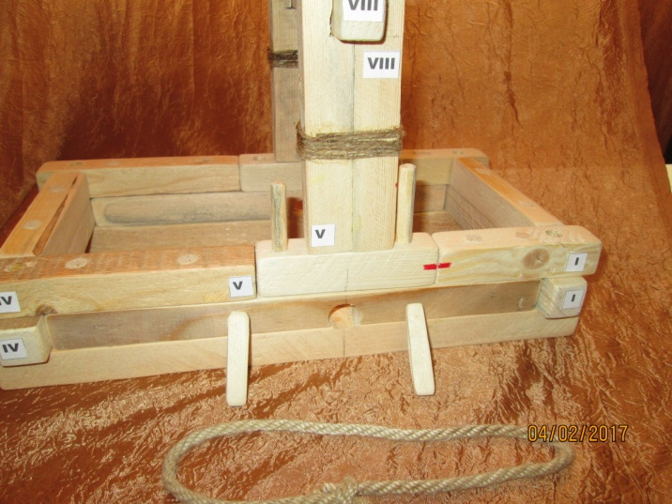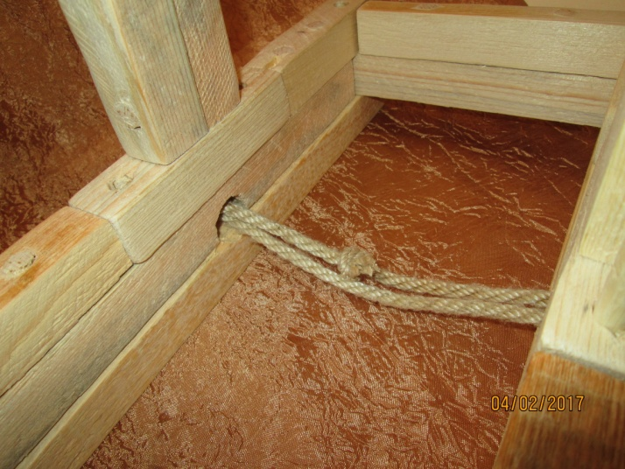
Подготовте детали Установите верёвку
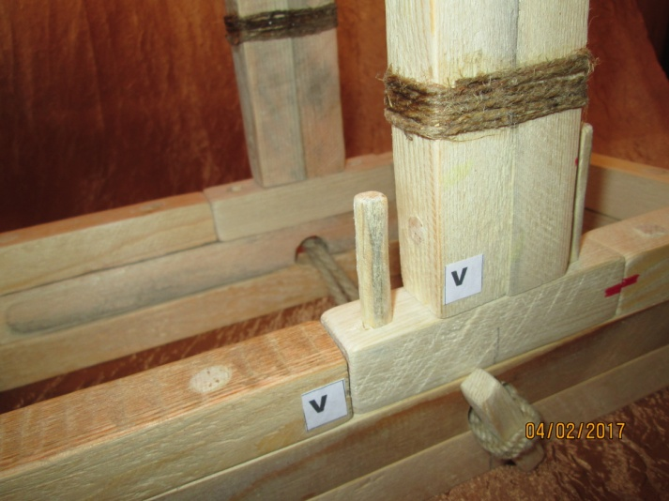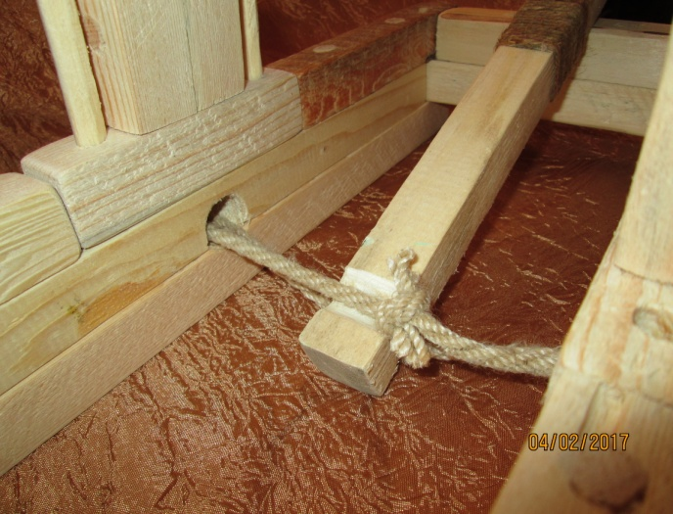
Усчтановите фиксаторы Установите РЫЧАГ
Накручивая одновременно обо фиксатора в сторону метания 3-4 оборота), приведите машину в рабочее состояние. Произведите контрольный выстрел

